全国2003年10月高等教育自学考试
建筑结构试验试题
课程代码：02448
第一部分 选择题（共15分）
一、单项选择题(本大题共15小题，每小题1分，共15分)
在每小题列出的四个备选项中只有一个选项是符合题目要求的，请将其代码填写在题后的括号内。错选、多选或未选均无分。
1．下列各种振动波形中为撞击性振源引起的振动是（ ）
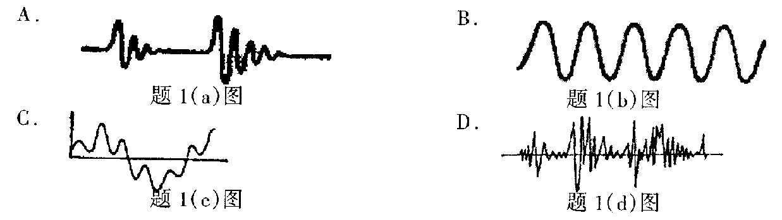
2．在测定屋架的杆件内力时，如果仅希望求得屋架在承受轴力情况下的应力，则测点所在截面（ ）
A.可以距离节点很近 B.布置在节点上
C.布置在杆件中间 D.与杆件位置无关
3．对科研性试验，要求在开裂试验荷载计算值作用下恒载时间为（ ）
A.15分钟 B.30分钟
C.45分钟 D.60分钟
4．钻芯法检测混凝土强度时，芯样在受压前应（ ）
A.在室内自然干燥3天
B.在标准条件下，清水中浸泡40—48小时
C.维持与被检测结构或构件混凝土干湿度基本一致的条件
D.可以不考虑上述因素
5．回弹仪测定混凝土构件强度时，测区应尽量选择在构件的（ ）
A.靠近钢筋的位置 B.侧面
C.清洁、平整、湿润的部位 D.边缘区域
6．结构疲劳试验机脉动频率可根据试验的不同要求在（ ）次/分范围内任意调节选用。
A.100~500 B.100~5000
C.100~50000 D.100~500000

7．在结构抗震试验中，采用双向低周反复加载制度，下列方案不属于这种加载方法的是（ ）
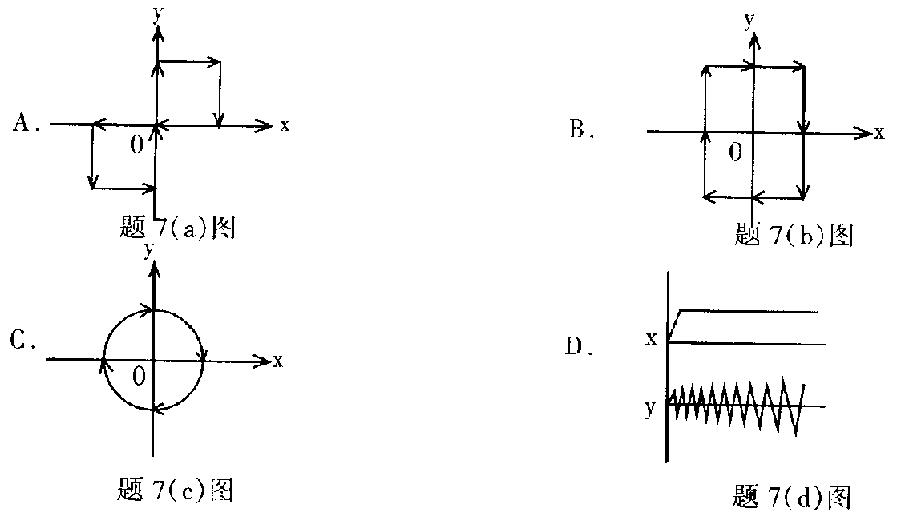
8．下列各图中，试验装置安装正确，不会产生误差的是（ ）
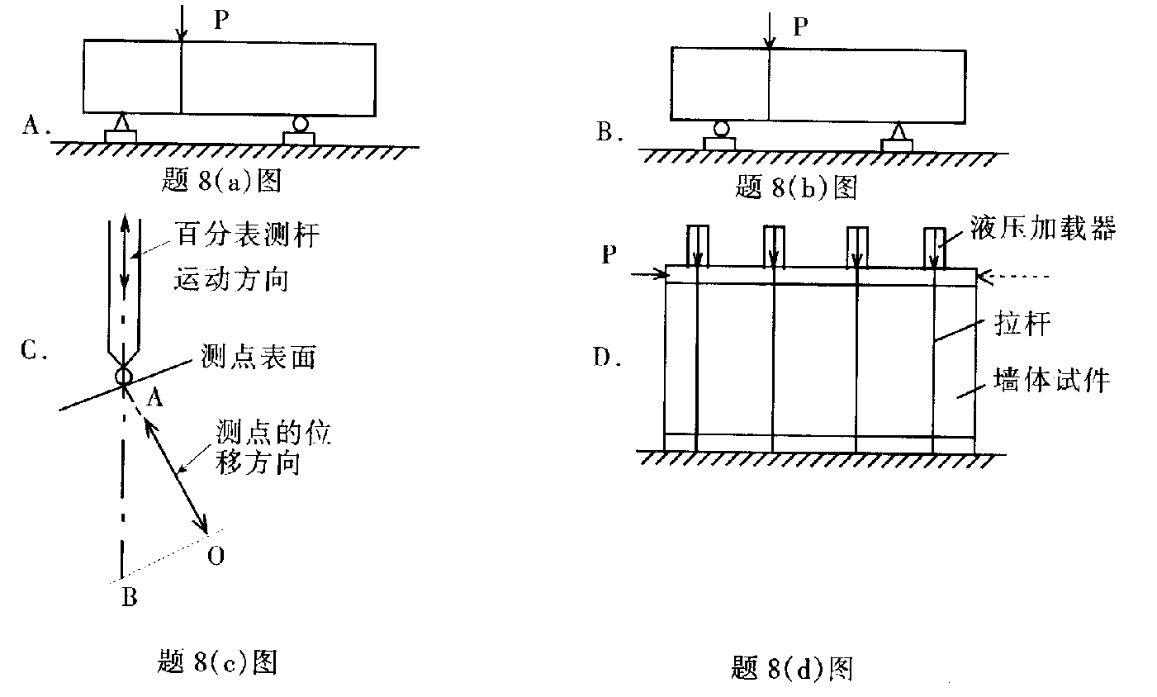
9．结构试验中任何一个测点的布置都应该是有目的的，应该服从于（ ）的需要，不应盲目追求数量。
A.结构试验 B.结构分析
C.结构反应 D.结构变形

10．结构模型设计中所表示的各物理量之间的关系式均是无量纲的，它们均是在假定采用理想（ ）的情况下推导求得的。
A.脆性材料 B.弹性材料
C.塑性材料 D.弹塑性材料
11．结构试验中，目前较多采用的传感器是（ ）
A.机械式传感器 B.电测式传感器
C.光学传感器 D.伺服式传感器
12．在试件支承装置中，在试验荷载作用下支墩和地基的总压缩变形不宜超过试件挠度的（ ）
A.$\frac{1}{\text{20}}$ B.$\frac{1}{\text{15}}$
C.$\frac{1}{\text{10}}$ D.$\frac{1}{5}$
13．在结构试验中能够支承结构构件，正确传递作用力，模拟实际荷载图式和边界条件的设备是（ ）
A.试件支承装置 B.荷载传递装置
C.荷载支承装置 D.试验辅助装置
14．杠杆加载试验中，杠杆制作方便，荷载值（ ），对于做持久荷载试验尤为适合。
A.变化较大 B.变化较缓
C.变化较小 D.稳定不变
15．结构非破坏试验中，刚度检验法是以30%~60%的（ ）进行加载。
A.极限荷载 B.设计荷载
C.破坏荷载 D.屈服荷载

第二部分 非选择题（共85分）
二、填空题（本大题共15小题，每小题1分，共15分）
请在每小题的空格中填上正确答案。错填、不填均无分。
16．仪器的标定可按两种情况进行，一是对单件仪器进行 ，二是对仪器系统进行 。
17．在裂缝测量时，除可用放大镜发现开裂外，还可用 和 来测量开裂。
18．在研究框架柱的剪切性能时，需要将柱设计成适于 加载的试件。
19．试验结构构件在与实际工作状态相一致的情况下进行的试验称为 。
20．在模型设计中，在参与研究对象各物理量的相似常数之间必定满足一定的组合关系，当相似常数的组合关系式等于1时，模型和原型相似。因此这种等于1的相似常数关系式即为模型的 。
21．试验加载制度是指结构试验进行期间荷载与 的关系。
22．结构静力试验的加载设计包括 和 两方面的设计。
23．受弯构件（如钢筋混凝土梁）试验时，混凝土的微细裂缝常常不能用肉眼所能察觉，其裂缝宽度可根据裂缝出现前后两级荷载所产生的 来表示。
24．建筑物的脉动有一个重要性质，即它明显反映出建筑物的 和 。
25．非破损检测技术的最大优点是可直接在结构构件上进行全面检测，可以比较真实地反映构件材料在测定时的 。
26．在结构分析工作中，一方面可以应用传统和现代的设计理论、现代的计算技术和计算方式，另一方面也可以应用 和 的手段来解决。
27．可靠性鉴定大多采用 检测的试验方法。
28．在结构试验中，正确的 和选择适合于试验目的需要的 是保证整个工作的顺利进行的关键之一。
29．在现场试验水塔、水池、油库等特种结构时，水是最为理想的试验荷载，它不仅符合结构物的实际使用条件，而且还能检验结构的 情况。
30．由于液压加载器内部摩阻力的影响，有时会出现荷载量和油压间不呈严格的线性关系的状况，因此应按事先制作的 来确定荷载量。
三、名词解释题（本大题共5小题，每小题2分，共10分）
31．结构静力试验的数据处理
32．加载制度
33．质量相似
34．测量仪器的灵敏度
35．试验加载误差
四、简答题（本大题共8小题，每小题4分，共32分）
36．回弹法检测混凝土强度时的影响因素有哪些？
37．根据不同的动荷载，有哪些方法可以测定其结构上的动力荷载特性？
38．结构静力试验正式加载试验前，为什么需要对结构进行预载试验？预载时应注意什么问题？
39．结构实验中，对试验荷载装置有哪些要求？
40．简述生产性试验与科研性试验的不同之处。
41．电阻应变计对粘贴工艺有哪些要求？如何检测电阻应变计的粘贴质量？
42．在数据采集过程中为了得到准确、可靠的数据，应该遵循哪些原则？
43．说明利用环境随机激振加载法测量建筑物动力特性的原理。
五、设计与计算题（本大题共5小题，共28分）
44．（4分）一钢筋混凝土梁受纯弯作用，如何布置应变片测量梁的内力（梁处在相同的温度场中）。
45．（4分）某型号引伸仪的技术指标为：①标距100mm；②热输出0.1%(FS)/℃，环境温度为20℃进行第一次测量时，两脚标间的距离为100.01mm。当环境温度为30℃时进行加载后测量，两脚标间的距离为103.10mm，求加载后两脚标间的变形。
46．（8分）已知一承受均布荷载q的简支梁（题46（a）图），跨度为L，现进行荷载试验，采用题46(b)图所示等效荷载P进行加载试验，试根据跨中弯矩相等的原则，求此等效荷载。
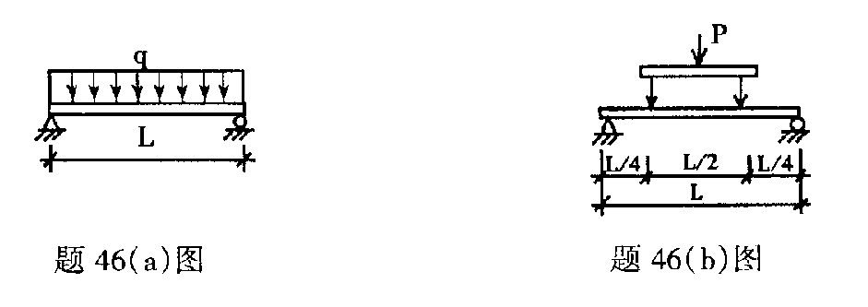
47．（4分）利用回弹法检测混凝土结构第5测区的混凝土强度时，该测区16个测点的回弹值分别为：35、36、38、35、39、42、41、37、38、39、43、38、37、37、39、38。求该测区平均回弹值（精确到0.1）。
48．（8分）在静力模型试验中，若几何相似常数$S_{1}=\frac{[L_{m}]}{[L_{p}]}=\frac{1}{4}$，结构材料弹性模量相似常数$S_{E}=\frac{[E_{m}]}{[E_{P}]}=\frac{1}{\text{10}}$，求集中荷载的相似常数S_{P}（下标m,p分别表示模型和原型）。

